郑州航空工业管理学院精神文明建设

工 作 简 报
（第4期）

郑航文明办 2017年3月24日

- 和谐校园健康徒步行 欢度三八国际妇女节
- 我校召开2017年党建工作会议
- 我校召开2017年党风廉政建设工作会议
- 精准扶贫够给力 老乡生活才带劲

· 简 讯

和谐校园健康徒步行 欢度三八国际妇女节
为庆祝“三八”国际劳动妇女节，3月8日，由我校工会组织的2017年“庆‘三八’和谐校园健康徒步行”活动在东校区举行。党委副书记闫纪建、副院长王霞出席启动仪式，全校近450名女教工参加活动。
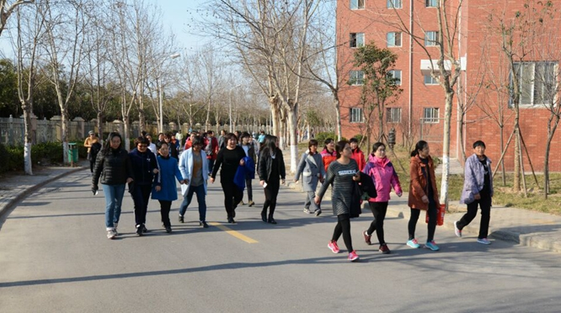
据了解，“健康徒步行”活动已连续举办六届，教职工参与人数逐年增多。
15：30分，伴随着校工会副主席李进廷的发令枪响，女教工们从综合楼出发，向北沿校园外环经西大门、操场至南门，经青年教师公寓、专家公寓、幼儿园最后到达综合楼北门结束。
参与活动的女教工一路欢声笑语、健步如飞，神采飞扬。“虽春寒料峭，但我们热情高涨，‘徒步行’活动让美丽的校园里再增添一道靓丽的风景线。” 参加徒步活动的一位女教工说。
“‘徒步行活动’已经打造成郑航女教工的活动品牌”，我校工会女工委员会主任阮滢认为，这项活动不仅让女教工们度过了一个难忘而有意义的节日，同时丰富了校园精神文化生活，营造了健康向上、和谐温馨的校园氛围。“希望通过这项活动，倡导绿色低碳的现代文明生活理念，让女教工走出美丽、走出健康、走出春天的万紫千红，以更加饱满的热情为学校的美好明天贡献力量。”

我校召开2017年党建工作会议
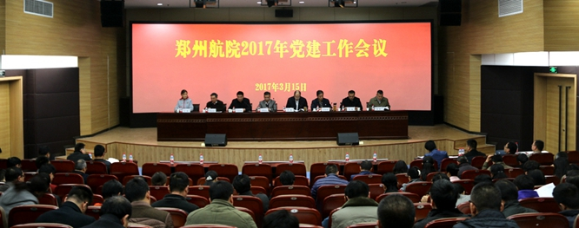
3月15日，我校在图书馆第二报告厅召开2017年党建工作会议。党委书记梁晓夏，党委副书记闫纪建，党委副书记、纪委书记石培哲，副院长贺金社、张锐、王霞、杨培和全体中层干部参加会议。会议由院长、党委副书记李勇主持。
闫纪建结合全国、全省组织工作会议精神，安排部署了组织工作要点。一是强化思想武装，筑牢思想根基，深化拓展“两学一做”学习教育，推进“两学一做”学习教育常态化、制度化；二是落实从严从实、公道正派的理念，着力在统筹干部选用、培训、监督管理各环节上严格标准、健全制度、规范程序，建设学校事业发展需要的过硬干部队伍；三是强化“抓基层、打基础”意识，聚焦主责主业，优化基层党建考核办法，建立责任体系，以创建示范性党支部和党员示范岗为抓手，凝练党建品牌，扎实抓好基层党组织和党员队伍建设。
石培哲结合全国、全省宣传、统战工作会议精神，安排部署了宣传思想、统战工作要点。一是注重思想引领和意识形态建设，深入贯彻落实全国全省高校思想政治工作会议精神；二是加强新闻宣传和舆论引导工作，推动传统媒体和新媒体有效融合；三是努力提高精神文明建设水平，推进省级文明单位创建工作；四是加强航空特色校园文化建设，进一步打造“郑航大讲堂”等品牌；五是不断加强统战工作。
梁晓夏总结讲话。他强调，要从深刻领会全面从严治党的新形势、新要求的高度，正确认识党建工作成绩，客观看待存在的问题，进一步压实基层党建的责任；要以激发干事创业热情为重点，着力加强思想政治建设；以深化干部制度改革为重点，着力加强干部队伍建设；以增强凝聚力、战斗力为重点，着力加强基层组织建设和党员队伍建设。要坚持党建工作与促进学校事业发展相结合，在谋划事业发展上求实效；要坚持党建工作与师生思想状况相结合，努力营造和谐团结的氛围，要坚持调动一切积极因素，凝聚起落实“十三五”目标任务、建设高水平航空大学的智慧和力量。
我校召开2017年党风廉政建设工作会议
3月15日，我校2017年党风廉政建设工作会议在图书馆第二报告厅召开。在校校领导、全体处级干部参加会议。会议由院长李勇主持。
党委副书记、纪委书记石培哲对学校2016年党风廉政建设工作进行总结。他充分肯定了在迎接省委巡视、履行监督执纪问责职责、廉政文化建设、纪检监察干部队伍建设等方面取得的成绩；并从严明政治纪律和政治规矩，扛稳压实“两个责任”，狠抓作风建设，加强党风廉政宣传教育，完善制度机制、强化权力制约和监督，积极践行“四种形态”、严肃查处违规违纪行为等六个方面对2017年的工作进行了部署。
党委书记梁晓夏作总结讲话。他指出，要深刻领会全面从严治党的新形势、新要求，贯彻落实好党的十八届六中全会、十八届中央纪委七次全会和省纪委十届二次全会，特别是习近平总书记重要讲话精神。
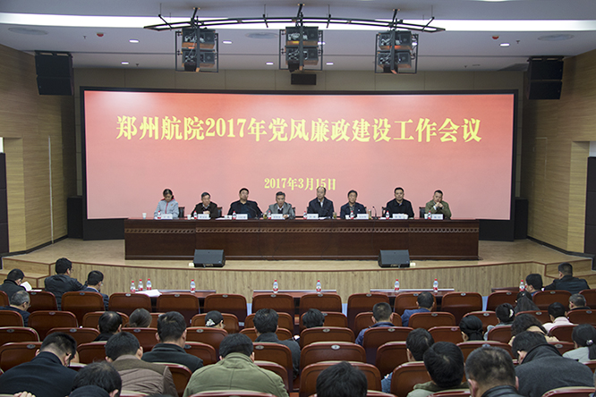
梁晓夏强调，要以形成风清气正的良好环境为重点，着力加强党风廉政建设。一要加强宣传教育，加强监督。强化纪律学习，提升纪律意识，以纪律规范约束行为；二要完善制度机制，落实“两个责任”。认真落实党风廉政建设责任制，落实领导干部“一岗双责”制度，建立健全“三重一大”集体决策制度，着力推进机制和制度创新；三要持续加强作风建设。从解决“四风”问题延伸开去，努力改进思想作风、学风、教风、工作作风；四要严明党的政治纪律和政治规矩，坚决纠正、严肃查处不守纪律不讲规矩的行为。
梁晓夏要求，要认真开展“全面从严治党深化年”活动，通过制度的落实来层层压实责任，不断推进全面从严治党向纵深发展。
会上，梁晓夏、李勇分别与会计学院、机电工程学院、后勤管理处、科研处等二级学院和职能部门党政负责人签订了党风廉政建设责任书。全体与会人员观看了廉政教育专题片《无路可逃》、《沉沦》。
精准扶贫够给力 老乡生活才带劲

河南省濮阳市范县陈庄镇杨楼村，是我校精准扶贫帮扶对象。我校驻村书记来到杨楼村精准扶贫，加强村庄的基础设施建设，发展生态旅游，提高农民收入，摘掉“贫困”这顶帽子，带领村民步入和谐发展新农村。
全村人口534人，110户，其中贫困户 48户，现已脱贫16户，贫困人口122人，以种植莲藕为主，杨楼村地处陈庄镇万亩荷花生态园--中原荷花园的核心区。
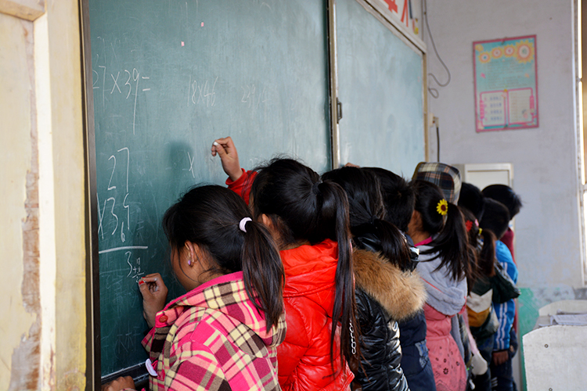
六联小学：承载着希望，也承载着梦想
孩子们的眼睛，是那样明亮，那样专注。他们注视着前方，生怕漏掉老师在黑板上写的每一个字，生怕漏掉老师讲的每一句话，非常踊跃回答问题，仿佛像是在时间赛跑，想要在有限的时间内学会更多的知识。
艰苦劳作：摘去贫困帽，走上致富路
村里很多年轻人外出打工，在家里干农活的都是大中年妇女和老年人，因为劳动力少，所以七旬老人仍然下地干活。村民莲藕销路窄，价格低，收入不抵人工、肥料、土地成本，这更是对村民的日常生活带来麻烦。
产业促发展 村里换新颜
来到村子，让小编感觉最强烈的是人少、冷清。年轻人外出打工，孩子上学去，村里不显得那么有活力。从我自身角度理解，精准扶贫更多的是支持农村产业发展，进行产业改革创新，让年轻人都回家里来。这样孩子有了父母陪伴，老人有了子女照顾，各家各户收入明显提高，把农村旧貌换新颜。
特困户：一个都不能掉队
9旬老人朱庆莲。老人目前和她的儿子生活，但她孩子患有智力残疾，也已近花甲之年，朱庆莲自身还患有耳聋，视力有障碍，行动不便，但她仍在照顾她孩子。两人均无劳动力，日常生活靠政府补贴和乡亲救济维持，家中房屋漏水，仅用一些杂物补上，苦不堪言。
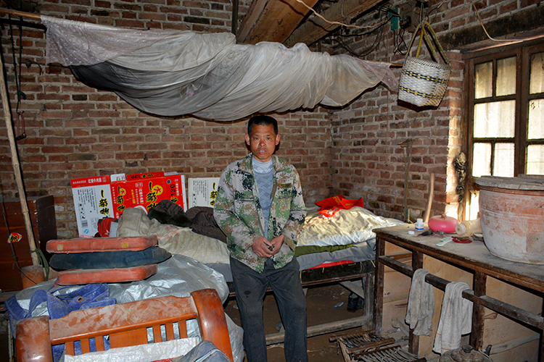
古稀老人丁凤云。丁凤云带着一个患有智障的孩子生活，每天去田地中挖莲藕，挣得二三十块钱，难以维持生活。家中饭菜只有一些简单的莲菜、咸菜，莲菜对于我们而言或许是不错的菜肴，但对于当地是最平常不过的了。
李继成，患有糖尿病，腿脚不便，丧失劳动力，身住危房，房屋墙壁已经出现裂缝。
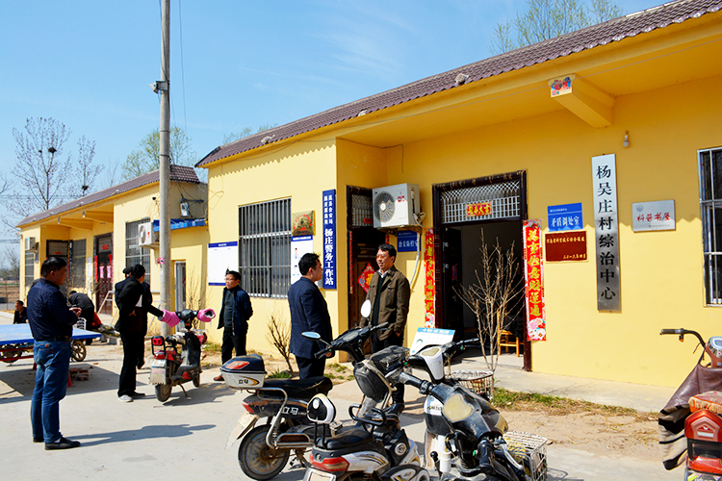
我校与陈庄镇杨楼村精准帮扶对接，发挥我校文化、科技、人才优势，将“输血”与“造血”相结合，探索具有我校特色的精准扶贫模式。

简 讯

★ 3月10日，我校组织师生员工前往登封市陈家门义务植树基地进行植树活动。此次义务植树活动旨在贯彻落实全省林业生态建设工作会议精神，推进河南及省会郑州的生态文明建设，改善生态环境。
★ 3月18日，我校土木建筑工程学院在中储粮大厦楼顶展开“立体植绿”活动。此次活动主题为“火炬三号——千人动手屋顶植绿”。
★ 2017年3月17日下午，我校会计学院青年志愿者团代表参加了于郑州市金水区人民政府举办的郑州市平安金水志愿服务工作表彰大会。会计学院青年志愿者团因在2016年度积极参与各项志愿服务活动，表现优异，被评为“优秀志愿服务团队奖”，同时，团内5名志愿者荣获“优秀志愿者”称号。
★ 当地时间3月12日，坦桑尼亚千余名华人华侨齐聚坦桑尼亚尼雷尔国际会议中心，参加由中国驻坦大使馆召开的“在坦中资机构、华人华侨形势报告会暨2016年度公共外交总结表彰大会”。郑航—多多马大学孔子学院获“2016年度微信平台先进集体”荣誉称号。

